揭開愛滋面紗 扭轉汙名現況——
台灣愛滋汙名與歧視調查發布記者會​
會後新聞稿

一、時間：2018年6月21日（四）14時-15時
二、地點：台北市非政府組織會館（台北市青島東路8號）演講室
三、主辦單位：社團法人中華民國愛滋感染者權益促進會

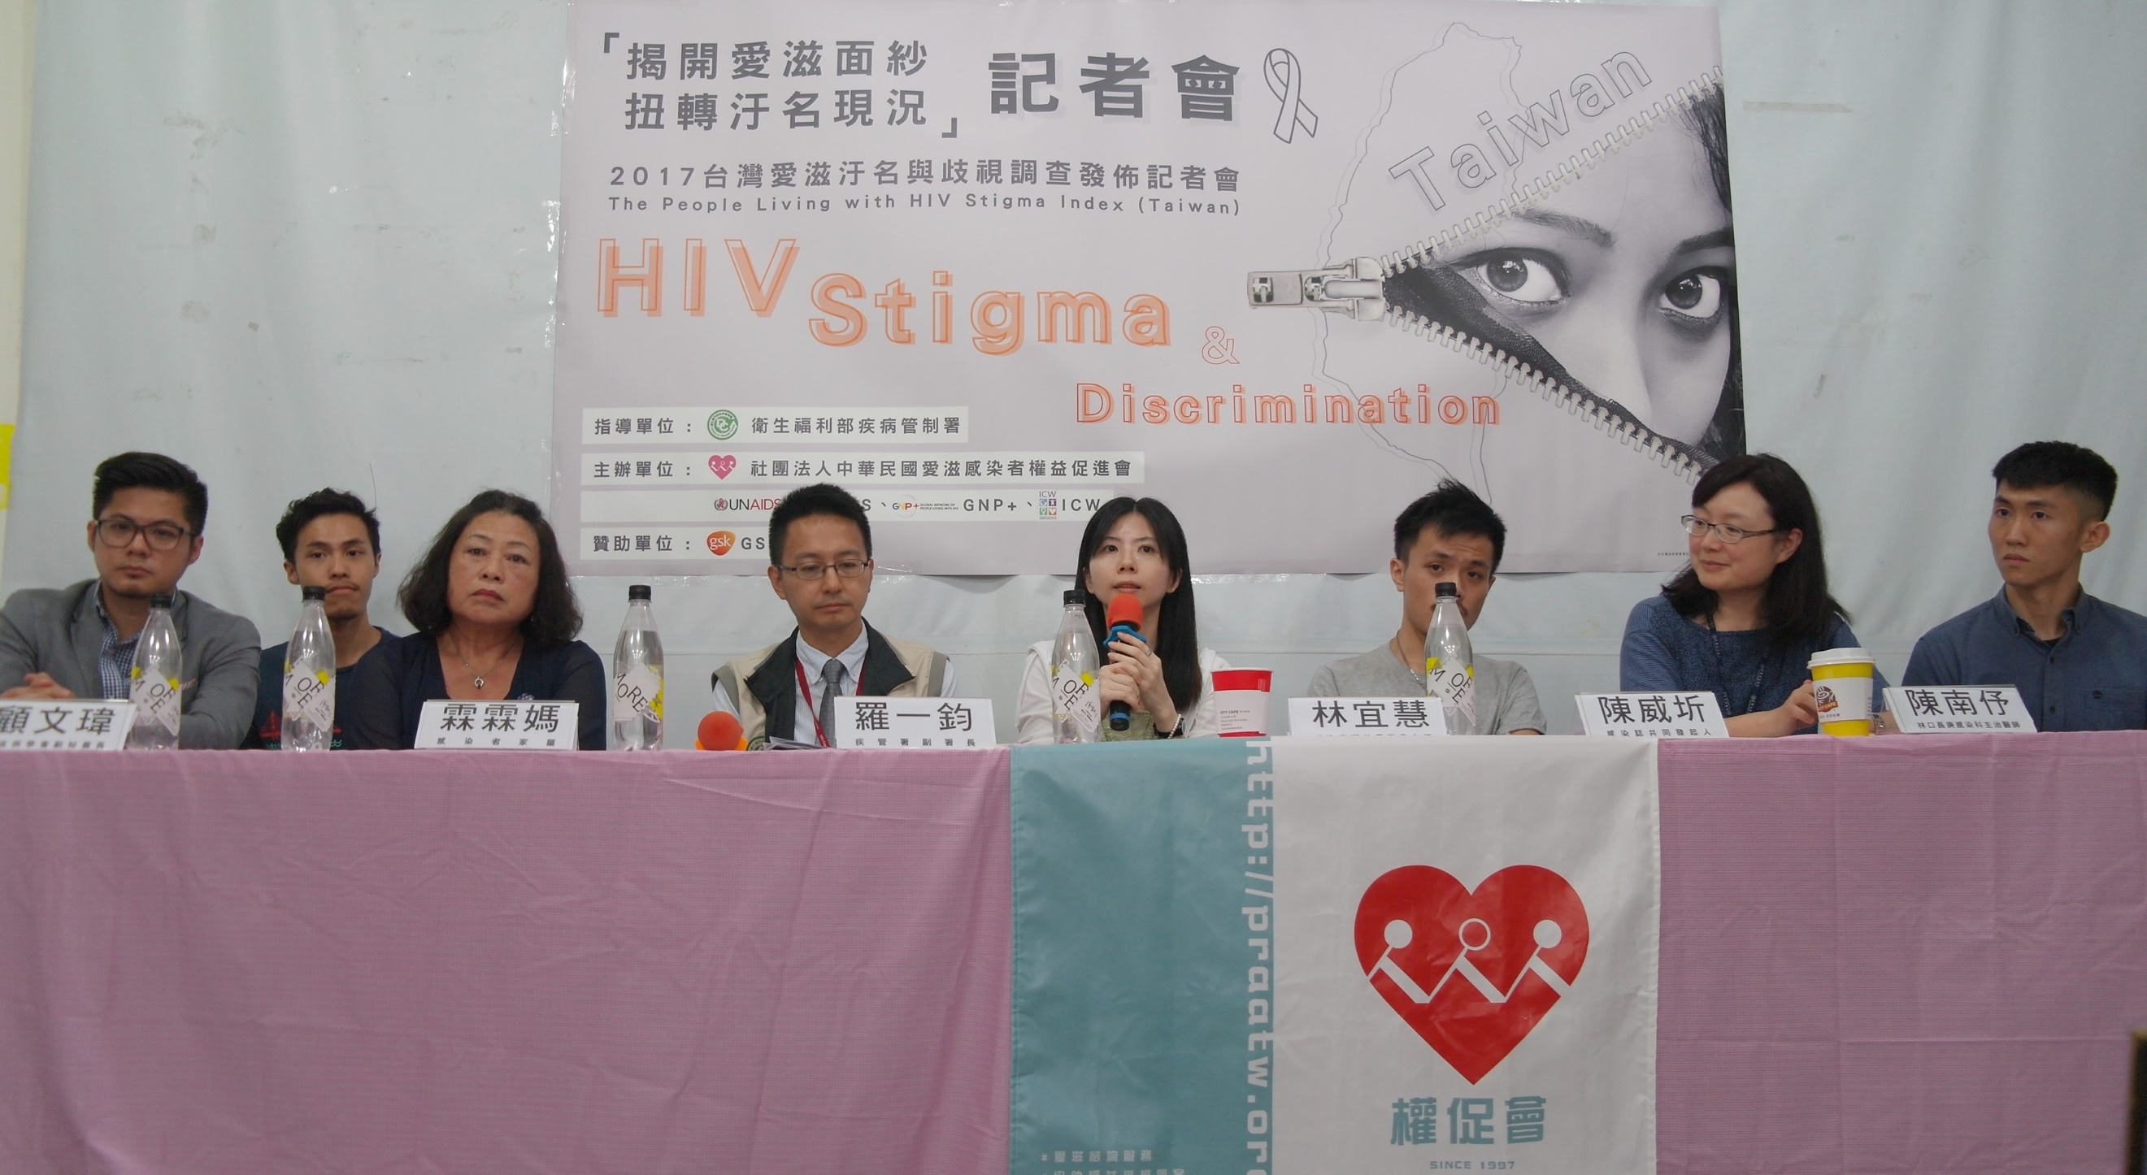
↑台灣愛滋汙名與歧視調查發佈記者會（本會攝）

本會（愛滋感染者權益促進會）今天舉辦「揭開愛滋面紗 扭轉汙名現況」記者會，呈現2017年台灣愛滋汙名與歧視調查成果。現場邀請衛福部疾管署羅一鈞副署長、林口長庚感染科陳南伃主治醫師、愛滋病學會顧文瑋副秘書長、感染誌共同發起人陳威圻先生以及感染者家屬霖霖媽出席發言。

記者會開場由本會林宜慧主任先介紹此調查，是透過聯合國愛滋病規劃署（UNAIDS）等國際組織所開發的研究工具，共訪談全台842位感染者，使得研究成果在學術研究上具有其代表性。

羅一鈞副署長則表示，在聯合國愛滋病規劃署的「愛滋三零目標」：零感染、零死亡、零歧視中，歧視是最難以測量的指標。透過權促會此次調查，除了可以了解台灣愛滋汙名現況，亦能在未來和國際情形進行比較，使成果並非單純停留在統計數據，而能呈現出感染者的生活樣貌。

調查成果內容由研究團隊成員，林口長庚感染科陳南伃主治醫師與邱奕頎研究助理報告。陳南伃醫師首先提到，針對聯合國希望達成的90-90-90目標中，台灣前兩項都需要再多著力，特別是第一項「透過篩檢使90%的人了解感染狀況」，台灣目前僅達成79%，成效不足的主因與感染者可能承受的社會汙名與心理壓力息息相關。邱奕頎助理接著報告，在過去一年內曾有7.3%感染者在就醫時遭到拒絕，也有10.6%感染者在未經同意的情形下，曾遭到醫療人員洩露身份，這樣未經同意的告知，更可能使得感染者受到家人、伴侶、朋友、雇主的歧視比例偏高。綜觀調查所統計出的汙名與歧視，看似是感染者面對的難題，但其實社會大眾皆會受到影響，尤其呼應陳南伃醫師所提及的台灣愛滋篩檢動力不足，其原因與感染者對醫療隱私的擔憂、可能遭受的外在歧視，以及受到歧視後形成內化的愛滋汙名都有關聯。

林宜慧主任重申，社會大眾時常提及愛滋汙名與歧視會影響防治工作，而調查成果內容確切給出實在的數據，證實來自社會的壓力，將導致民眾對於愛滋篩檢的遲疑。

台灣愛滋病學會顧文瑋副秘書長回應，愛滋目前的診斷、治療都不困難，並且有多種的預防方式，但是消除歧視卻是十分困難，尤其當感染者曾經在醫療機構受到拒絕後，往後就醫都會變得提心吊膽，便會影響到醫師與患者之間的互信關係。在調查成果中有呈現醫療人員洩露感染者身份，以及拒絕感染者就醫的情形，愛滋病學會秉持教育精神，也會更加努力提供最新的資訊給醫療同仁及大眾，達到深化愛滋教育的目的。
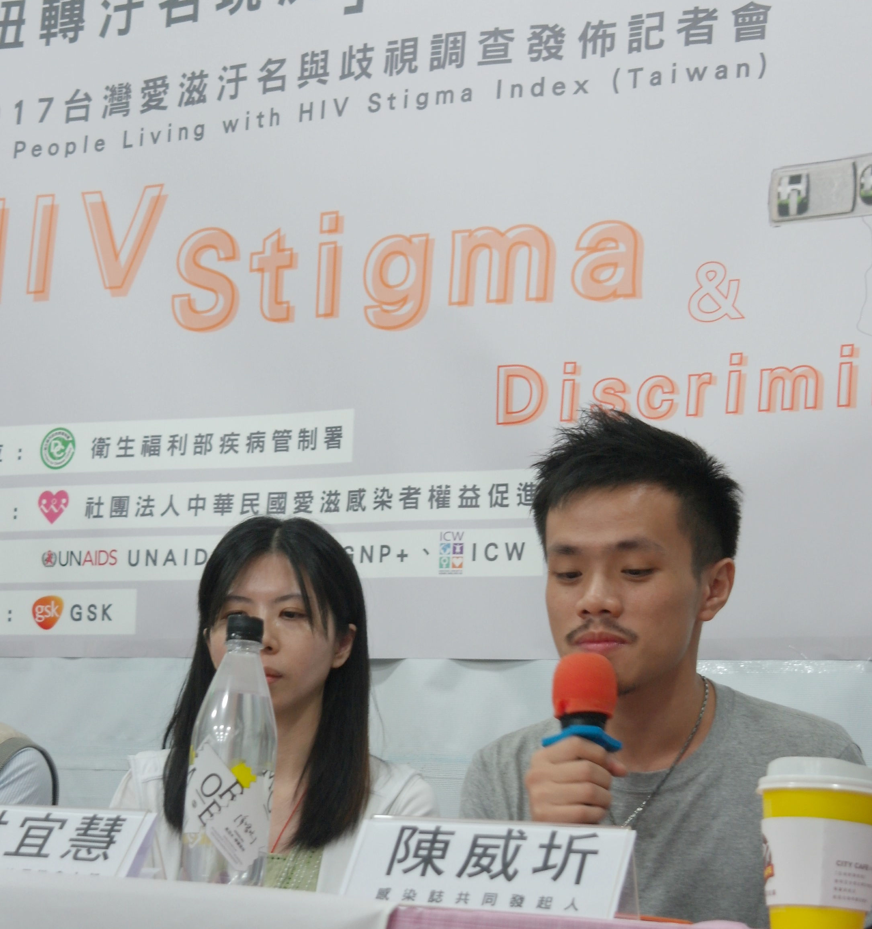
感染誌共同發起人陳威圻先生，則藉由分享感染者的親身故事，帶大家看見現在的汙名與歧視多以善意包裝，許多感染者在就診時得到「建議你去更大更好的醫院，可以得到完善的服務」回應，但其實只是因為恐懼而拒絕。感染者期望的只是跟大家一樣平等生活的權益，不會因為感染的身份就受到差別待遇。他從來都不覺得二十一世紀的黑死病是愛滋，二十一世紀的黑死病是汙名與歧視，希望民眾不要因為恐懼而傷害另一個生命。

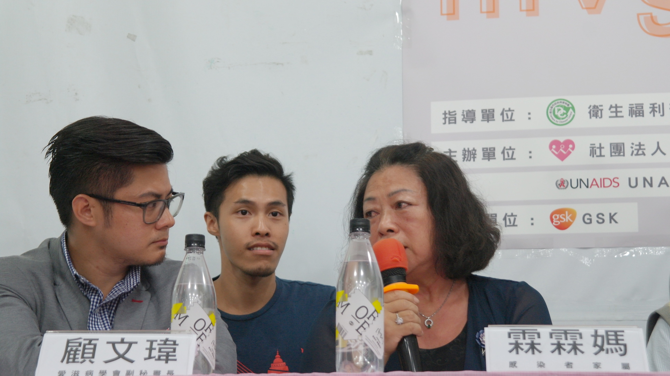
感染者家屬霖霖媽也說，當初自己剛知道孩子感染愛滋時也不能諒解，在霖霖提出請媽媽和他一起去衛生局尋求協助時，媽媽斷然拒絕，而當時霖霖痛苦地向媽媽說「為什麼妳都不幫我」的情景，一直到現在都仍迴轉在媽媽的腦海中。甚至霖霖的姊姊知情後，便要求媽媽要將衣物分開，也提醒哥哥不要把小孩帶回家中，但霖霖媽說她看到霖霖改變了生活作息，試圖把自己變得更好，讓她也覺得自己應該多了解這個疾病，才知道其實只要穩定服藥，讓體內病毒量下降，就不會經過體液血液傳染，一般的社交生活更是完全沒問題。

這讓霖霖媽驚覺真正可怕的並不是愛滋，而是像她曾經那樣過度的恐懼與排斥。現在她能做的就是陪在霖霖身邊，讓他感受到家人愛的關懷，霖霖媽也希望更多的感染者家屬能和感染者站在同一陣線，幫他們做好心理建設，只要繼續生活下去，沒有過不去的關卡。

林宜慧主任非常感謝有感染者家屬願意站出來一起支持，家人的關懷對感染者來說真的是非常重要，而她也希望主關機關、醫療院所及衛生單位，能夠好好看看這份報告，共同研擬如何鼓勵民眾不要害怕篩檢，才不會造成延遲診斷，以致於就診時健康狀況不佳，使感染者在未來與愛滋共存的生活更加困難，並達到強化台灣在90-90-90目標中最弱的篩檢環節。

